Journée d’étude interdisciplinaire
L’irruption.
L’entrée des femmes dans les parlements : perceptions et appropriation des modes d’action politique (XXe-XXIe siècles).
18 octobre 2019, Université Le Havre Normandie

Le 19 février 1919, des élues féminines siègent pour la première fois au parlement national allemand. La députée sociale-démocrate Marie Juchacz a l’honneur d’être la première femme à prononcer une allocution dans ses murs. Non sans humour, elle ouvre son discours par les mots « Messieurs et Mesdames » (Sehr geehrte Herren und Damen), déclenchant par cette adresse inversée l’hilarité de l’assemblée.
À la fin de la Première Guerre mondiale et dans les années 1920, les femmes firent leur entrée au parlement dans plusieurs pays occidentaux – en Nouvelle-Zélande (où elles possédaient le droit de vote depuis 1893), aux États-Unis, en Allemagne, en Autriche, en Angleterre, en Irlande, aux Pays-Bas, dans les États scandinaves et baltes, ainsi qu’en URSS. Suivit ensuite une deuxième vague d’entrée d’élues féminines au parlement dans l’après-Seconde Guerre mondiale et les années 1950 : en France, en Belgique, en Italie, dans la plupart des pays d’Amérique centrale et du Sud et d’Asie du Sud-Est. En Afrique et au Moyen-Orient, des femmes siégèrent généralement dans les parlements à partir des années 1950 et 1970. Bien qu’électrices et éligibles dans la quasi-totalité des États, les femmes sont toujours minoritaires dans les parlements, la moyenne mondiale de la part de femmes dans les assemblées nationales s’élevant à 24 %.
Quels que soient les pays ou les institutions concernés, l’entrée des femmes dans les assemblées reçut généralement un accueil mitigé. Elle donna notamment lieu à des réactions antiféministes de rejet. Certains élus masculins redoutaient que la présence de ces nouvelles arrivantes menace le bon fonctionnement du travail parlementaire. Le concept-même de politique se vit redéfini afin de continuer à en exclure les femmes (Scott : 1986). Un cordon sanitaire fut fréquemment établi autour de la « haute politique » ou « politique régalienne », cantonnant les élues aux domaines considérés comme féminins : droit familial, affaires sociales, santé (Lauterer : 2002).
À l’occasion du centenaire de la première vague d’entrée des femmes dans les parlements nationaux, cette journée d’étude propose d’examiner l’irruption des citoyennes dans les assemblées. Comment les femmes nouvellement élues s’approprièrent-elles ou redéfinirent-elles les modes d’action de la politique institutionnelle ? Comment furent-elles accueillies dans des organisations à l’origine exclusivement masculines et quel fut leur impact sur celles-ci ?
La journée d’étude adoptera une perspective diachronique et explorera une période allant du XXe siècle à nos jours. Son aire géographique s’étendra à tous les pays où les femmes jouissent du droit de vote. Elle suivra une approche interdisciplinaire : études sur le genre, histoire, sociologie, anthropologie, sciences politiques, littérature, linguistique, philosophie, études culturelles.

Quatre thématiques structureront la journée d’étude :

Une journée particulière
Ce volet abordera la perception subjective et la réception médiatique de l’inauguration des parlements mixtes. Comment les élues féminines ont-elles vécu cette journée et leur première expérience parlementaire ? Que ressort-il de leurs mémoires et témoignages ? Comment les médias et le milieu politique réagirent-ils à cet événement ?

Se former au métier politique
Comment ces novices de la politique officielle, souvent activistes de longue date, se forment-elles au métier parlementaire dans un contexte de professionnalisation accrue de la politique ? Comment font-elles évoluer les pratiques politiques ?

Se faire entendre au parlement
Comment se déroule la prise de parole publique des députées ? Parviennent-elles à se faire entendre dans les assemblées ou doivent-elles affronter un auditoire hostile ? À quelle fréquence s’expriment-elles et mobilisent-elles la même langue et les mêmes moyens rhétoriques que leurs collègues masculins ?

Faire de la politique
Comment se déroule leur intégration dans des instances originellement masculines, composées en grande majorité d’hommes et obéissant à des codes de sociabilité virils ? Est-ce que des solidarités féminines s’expriment par-delà les clivages politiques ou la logique partisane l’emporte-t-elle ?

Modalités de soumission
Les propositions de communication (titre provisoire et descriptif en langue française ou anglaise d’une dizaine de lignes) sont à envoyer avant le 15 juin 2019 à Agathe Bernier-Monod et Annette Lensing
(agathe.bernier-monod@univ-lehavre.fr ; annette.lensing@unicaen.fr).

Comité scientifique
Agathe Bernier-Monod, Université Le Havre Normandie (GRIC)
Annette Lensing, Université de Caen Normandie (ERLIS)
Bibliographie
Achin, Catherine : Le mystère de la chambre basse. Comparaison des processus d'entrée des femmes au Parlement, France-Allemagne, 1945-2000. Dalloz : Paris, 2005.
Cointet, Michèle : Histoire des 16 : Les premières femmes parlementaires en France. Fayard : Paris, 2017.
Lauterer, Heide-Marie : Parlamentarierinnen in Deutschland, 1918/18-1949. Helmer: Königstein/Taunus, 2002.
Scott, Joan W., Gender : A Useful Category of Historical Analysis. In: The American Historical Review, Vol. 91, No. 5 (Dec., 1986), pp. 1053-1075.

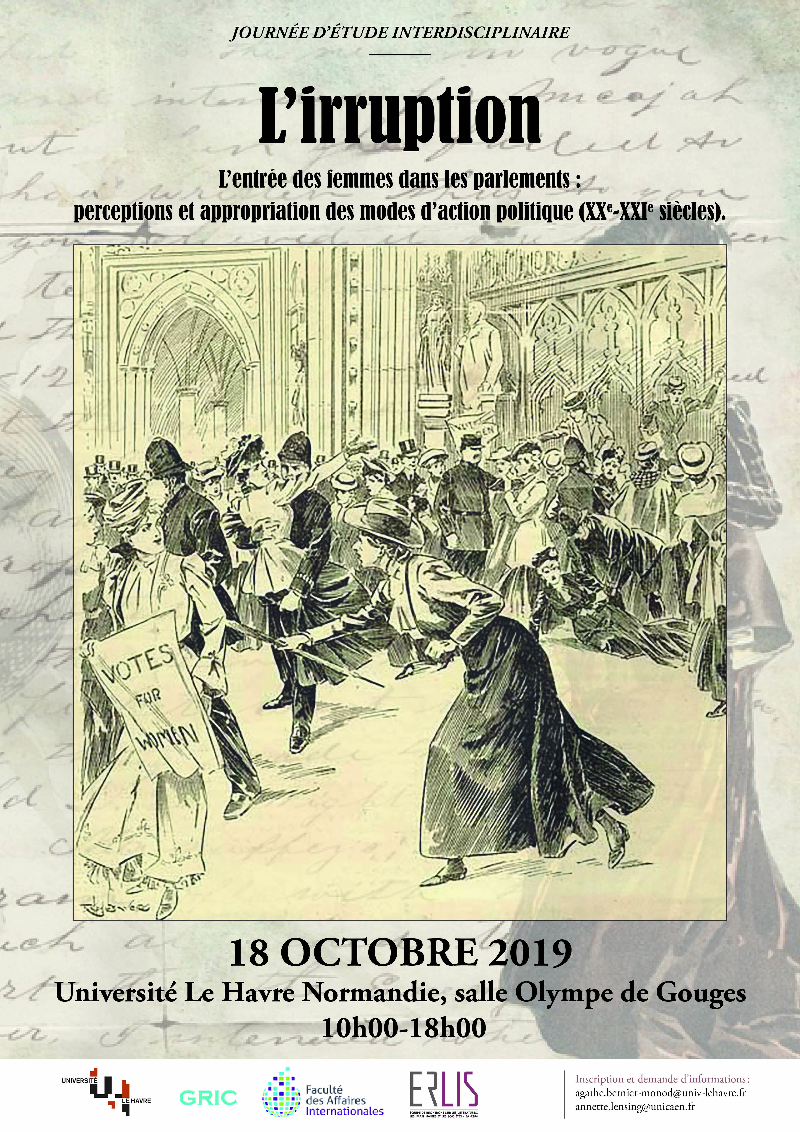

La Finlande fait à cet égard figure de pionnière en Europe ; des femmes y sont élues au parlement national dès 1907.
À l’exception de l’Arabie Saoudite, où le droit de vote ne leur donne accès qu’aux élections municipales, et du Vatican, où elles sont exclues du vote.
État de la situation au 1er septembre 2018, cf. http://archive.ipu.org/wmn-f/world.htm (12/10/2018).

